BÀI HỌC KĨ NĂNG SỐNG BÉ TIẾT KIỆM ĐIỆN NƯỚC
LỚP MGL A2

Như chúng ta đã biết, điện và nước là những yếu tố có ảnh hưởng rất lớn tới đời sống của con người ở tất cả các lĩnh vực. Điện, nước là khởi nguồn của mọi sinh hoạt và không thể thiếu trong cuộc sống. Vì thế mà chúng ta phải sử dụng chúng một cách tiết kiệm, hiệu quả nhất. Hôm nay cô và các con sẽ cùng nhau tìm hiểu về cách để sử dụng tiết kiệm điện, nước nhé.
Để sử dụng tiết kiệm điện và nước chúng ta cần thực hiện tốt một số điều sau:
- Tắt các thiết bị điện không cần thiết, rút nguồn điện các thiết bị điện không dùng đến, không nên để các thiết bị điện ở trạng thái chờ.
- Lắp các thiết bị cảm biến chuyển động để tránh lãng phí điện.
- Thay các bóng đèn chiếu sáng thông thường bằng bóng đèn LED.
- Tận dụng tối đa nguồn sáng và nguồn gió từ tự nhiên.
- Sử dụng nguồn điện năng lượng mặt trời.
- Sử dụng các thiết bị điện có nhãn xác nhận là thiết bị tiết kiệm điện năng.
- Thường xuyên kiểm tra các đường ống nước xem có bị rò rỉ hay không.
- Sử dụng các thiết bị vệ sinh tiết kiệm nước thay vì các thiết bị đã cũ.
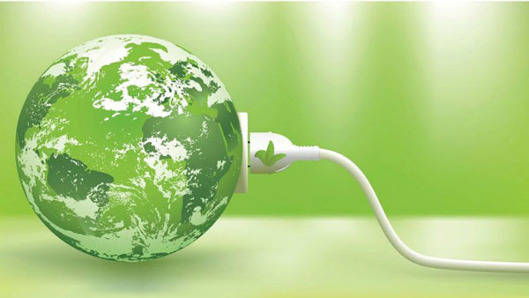
Những cách tiết kiệm điện nước hiệu quả nhất

Một vài cách khác để tiết kiệm điện, tiết kiệm nước
- Tận dụng nước tối đa khi có thể: Ví dụ nước rửa rau có thể mang ra tưới cây cây hoặc rửa bát nước đầu.
- Đặt chai nhựa hoặc phao nổi vào ngăn chứa nước xả của bồn cầu.
- Không rửa xe, sân, hè bằng vòi phun nước.
- Chú ý khóa kỹ các vòi nước sau khi sử dụng, tránh để nước rò rỉ, nhỏ giọt.
- Tận dụng nguồn nước mưa, trữ vào các thùng phi lớn để tưới rau, rửa xe, rửa sân, hè.
- Cùng vận động mọi người xung quanh thực hiện các biện pháp tiết kiệm điện, nước.
* Điều quan trọng nhất với chúng mình trong việc sử dụng điện nước đó là không tự ý dùng diện khi không có sự hướng dẫn của người lớn, không được thả diều dưới dây điện, không chọc que nhọn vào ổ điện nhé.
❤️ Chúc các con sẽ trang bị được nhiều kỹ năng bổ ích sau bài học ngày hôm nay nhé

